录取新生保留入学资格办理流程
- 应征入伍学生保留入学资格办理流程
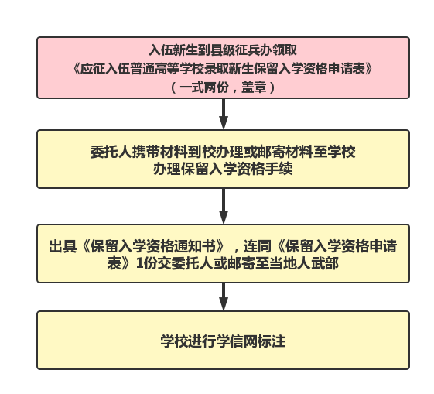

- 其他原因保留入学资格办理流程
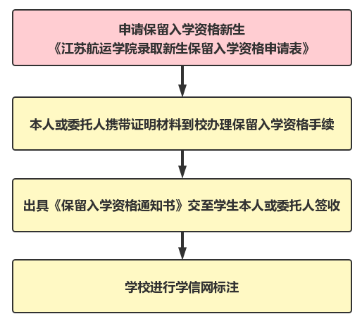

- 证明材料要求
1、应征入伍学生保留入学资格
- 《应征入伍普通高等学校录取新生保留入学资格申请表》一式两份，须加盖当地征兵部门红印；
- 录取通知书复印件；
- 身份证复印件。

- 其他原因保留入学资格
- 《江苏航运职业技术学院录取新生保留入学资格申请表》（手写签名）原件；
- 证明材料（病情证明、创新创业证明等）
- 录取通知书复印件；
- 身份证复印件。

- 联系方式
邮寄地址：江苏省南通市通盛大道185号，江苏航运职业技术学院
联系人：学生工作处105张老师，联系电话：051385965565
咨询QQ群：271311179

